CENTRO DE EDUCAÇÃO TECNOLÓGICA DO AMAZONAS - CETAM
DIRETORIA ACADÊMICA
CURSO TÉCNICO DE MANUNTENÇÃO E SUPORTE EM INFORMÁTICA 2026/2

MARCOS PAULO, RISANI BARBOSA, ANA GABRIELA, WENDEM COSTA

RELATÓRIO TÉCNICO DE IMPLEMENTAÇÃO DOS SERVIÇOS DE DHCP, ADDS E DNS

MANAUS-AM
2026

MARCOS PAULO, RISANI BARBOSA, ANA GABRIELA, WENDEM COSTA

RELATÓRIO TÉCNICO DE IMPLEMENTAÇÃO DOS SERVIÇOS DE DHCP, ADDS E DNS

Relatório do Projeto Instituto esperança Digital Windows server 2022,
apresentado ao prof. Wellington da Silva Lima, como requisito parcial para
aprovação no componente curricular das atividades práticas,
parte integrante do Curso Técnico de manutenção e suporte em informática.

MANAUS-AM
2026

Serviço DHCP, ADDS e DNS

1. INTRODUÇÃO
O presente relatório tem como objetivo documentar a implantação, configuração e validação dos serviços de infraestrutura de rede, englobando o protocolo DHCP em ambiente Linux, além do Active Directory Domain Services (AD DS) e Domain Name System (DNS) em ambiente Windows Server.
A arquitetura foi estruturada de forma distribuída em servidores distintos para assegurar o isolamento das funções de rede.

2. CONFIGURAÇÃO DO ACTIVE DIRECTORY (AD DS) E DNS (WINDOWS SERVER)

2.1. AD DS (Unidades Organizacionais, Grupos e Usuários)

No ambiente Windows Server, realizou-se a promoção do servidor a Controlador de Domínio (DC) e a posterior criação da estrutura hierárquica contendo as Unidades Organizacionais (OUs), grupos de segurança, contas de usuários do domínio esperancadigital.local e atribuição de IP estático para o Windows Server nas propriedades da rede. Para a criação das OUs, utilizamos o padrão “OU_Setor” para a organização dos demais setores, para os grupos utilizamos os nomes dos setores e para os usuários comum fizemos o cadastro utilizando “nome.sobrenome” e senha “@esperancadigital-2026”. Para o técnico responsável pelo setor é utilizado o usuário administrador para poder fazer instalações e implementações nas estações, utilizando o usuário “Administrator” e senha “Manaus@”.
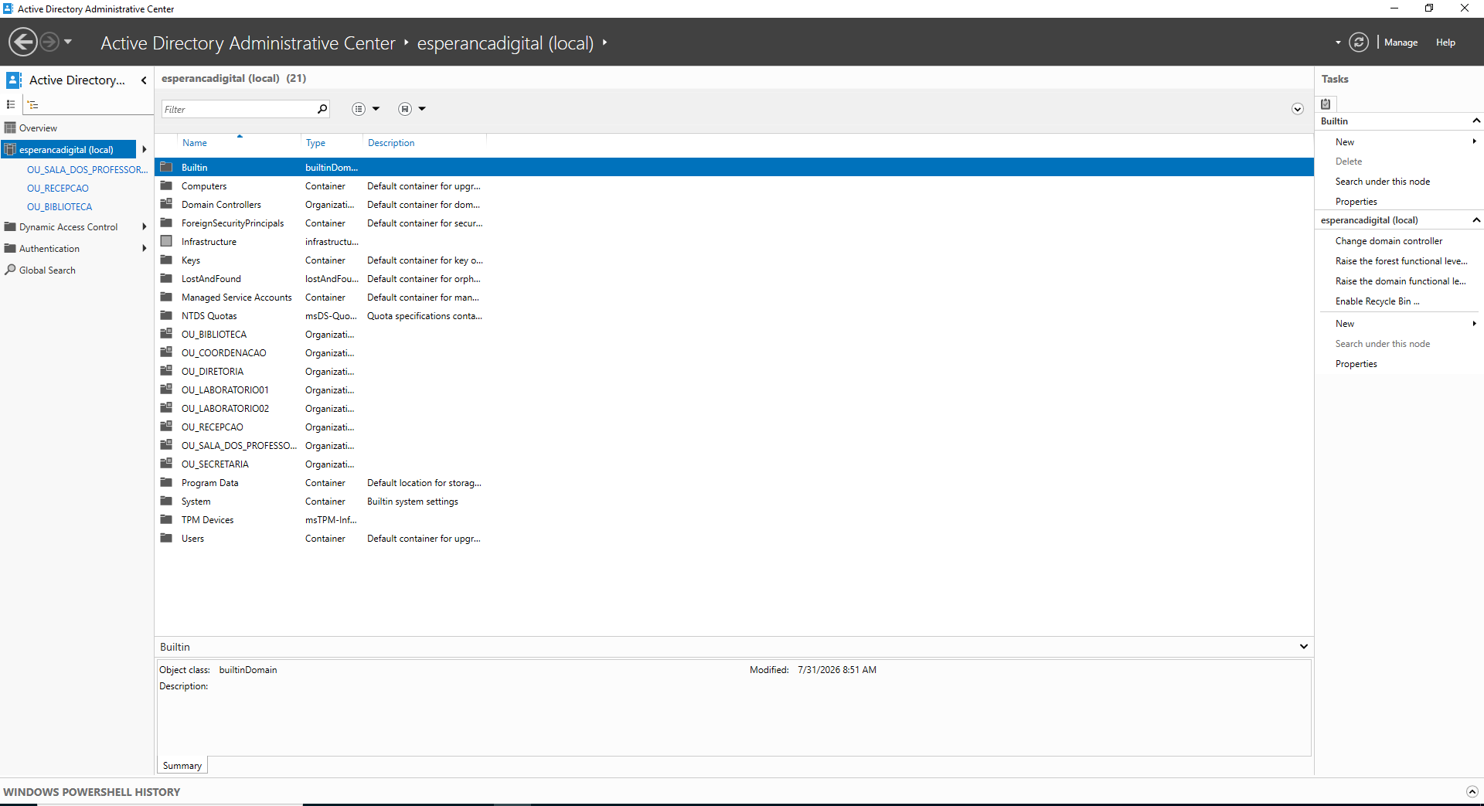Figura 2.1 - Organizações, grupos e usuários do ADDS
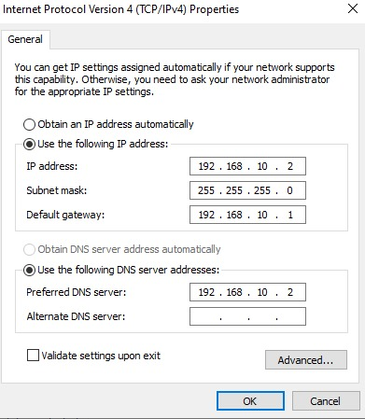
Figura 2.2 - Atribuição de IP estático para o Windows Server

2.2. Gerenciamento de Zonas DNS
No console de gerenciamento DNS (dnsmgmt.msc), foram estruturadas as zonas de resolução de nomes para o domínio:
- Zona de Pesquisa Direta (esperancadigital.local): Mapeamento do nome do host srn-dc01 ao endereço IP 192.168.10.2 (Registro A).
- Zona de Pesquisa Inversa (10.168.192.in-addr.arpa): Criação do registro Ponteiro (PTR) apontando o IP 192.168.10.2 para o FQDN srn-dc01.esperancadigital.local.
Após configurações foi feita a limpeza do cache do serviço DNS, e feito o teste usando o nslookup no Windows Server para verificar se estava encontrando o domínio esperancadigital.local, assim como nas estações. Foi feita também a renovação de IP executada nas estações
ipconfig /release
ipconfig /renew
ipconfig /flushdns

3.Configuração da Zona de Pesquisa Direta/Inversa no DNS Manager
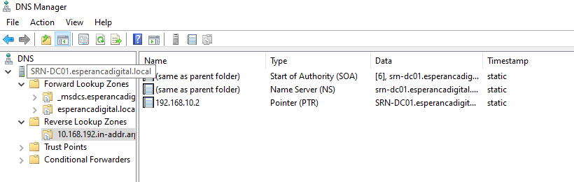Figura 3.1 - Zona Direta do DNS
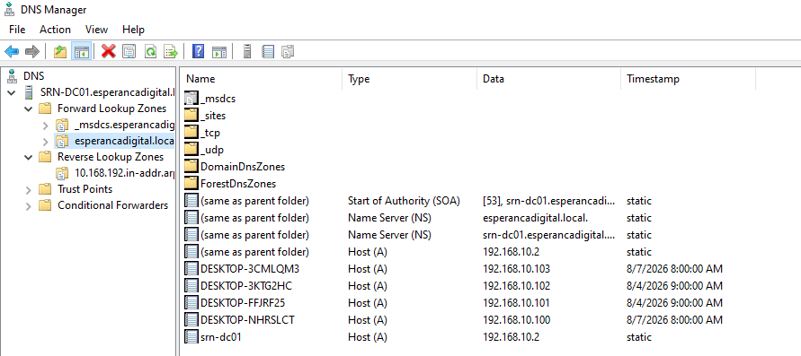
Figura 3.2 - Zona Inversa do DNS

4. CONFIGURAÇÃO DO SERVIÇO DHCP (LINUX)
Para a distribuição automática de endereçamento IP na rede interna, reservou-se um servidor dedicado com o sistema operacional Linux.

4.1. Instalação e Identificação das Interfaces
Inicialmente, realizou-se a atualização dos repositórios e pacotes do sistema:
sudo apt-get update

Em seguida, efetuou-se a instalação do servidor DHCP:
sudo apt install isc-dhcp-server

Após a instalação, utilizou-se o comando ifconfig para validar as interfaces de rede configuradas previamente:
- Interface enp1s0 (offboard): Reservada para a rede interna com o endereço IP estático 192.168.10.1/24.
- Interface enp3s0 (onboard): Conectada à rede externa para acesso à internet via DHCP (IP 172.30.20.219).

4.2. Definição da Interface de Atendimento
Editou-se o arquivo /etc/default/isc-dhcp-server para especificar que o serviço deveria escutar requisições exclusivamente na interface de rede interna enp1s0:
Bash
INTERFACESv4="enp1s0"

4.3. Configuração do Arquivo dhcpd.conf
Ajustou-se o arquivo /etc/dhcp/dhcpd.conf estipulando os parâmetros de rede, incluindo o intervalo de distribuição (pool de range de IPs de 192.168.10.100 a 192.168.10.200), gateway, servidores DNS e um IP estático para o Windows Server (192.168.10.2) para evitar conflito de IPs .

Arquivo de configuração do DHCP (dhcpd.conf)
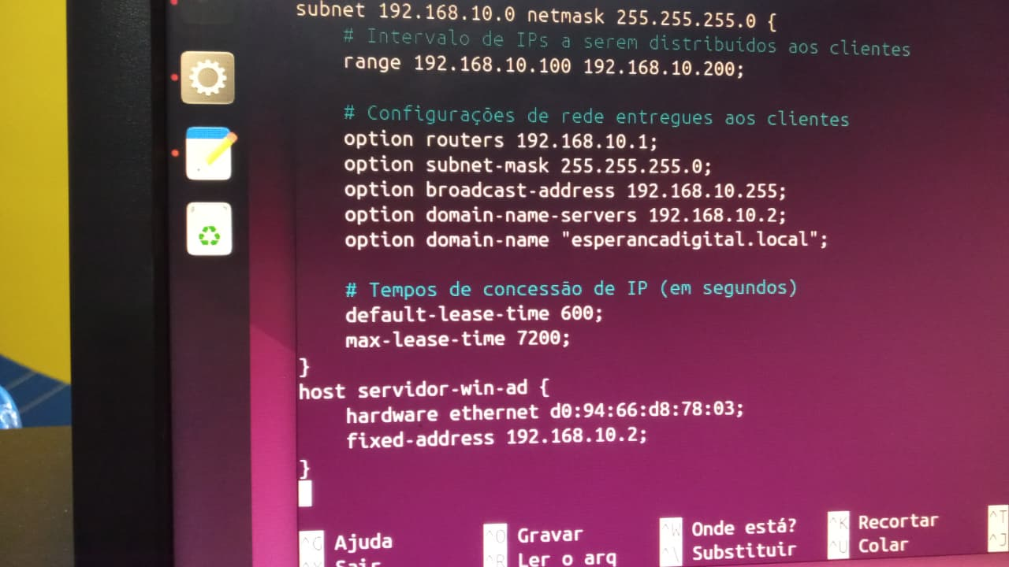Figura 4.1 - Configuração do arquivo dhcpd.conf

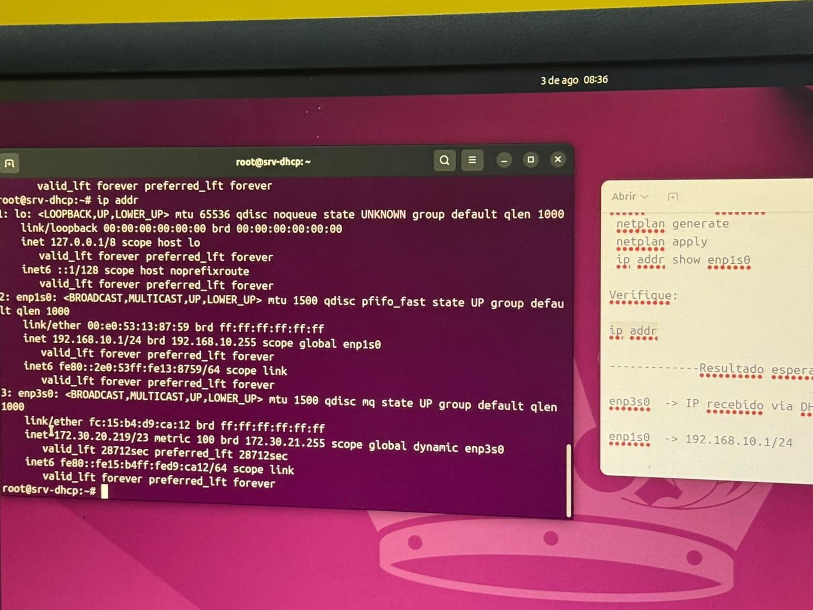Figura 4.2 - Verificação das placas de rede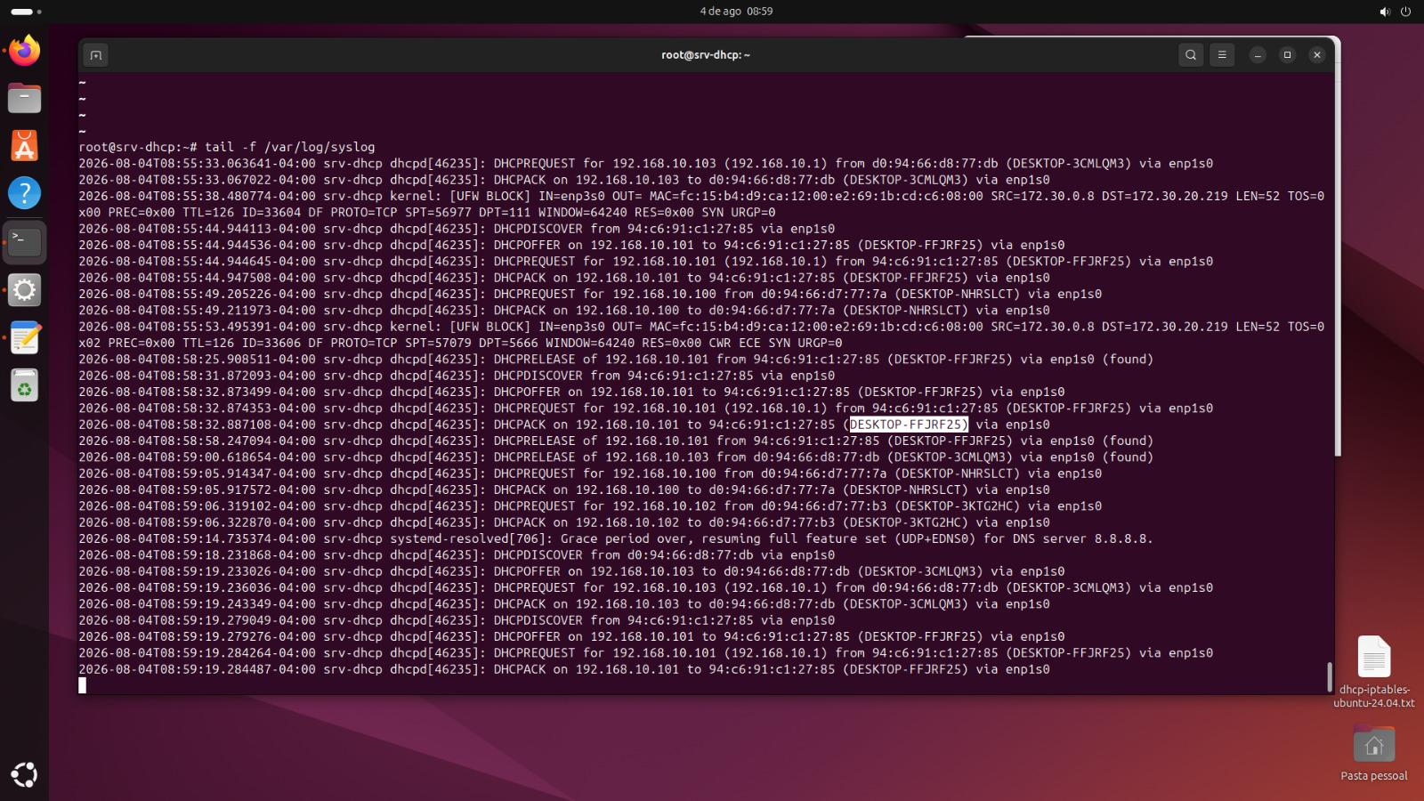Figura 4.3 - Logs do DHCP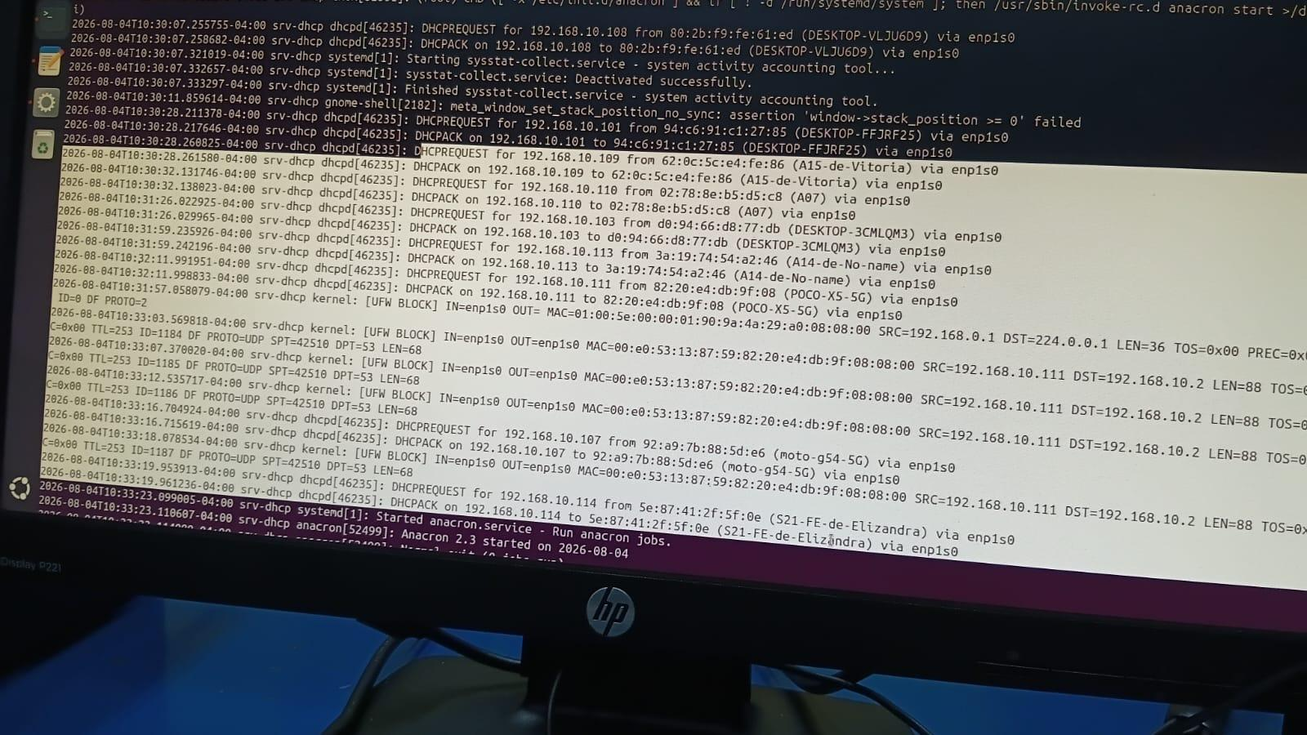 Figura 4.4
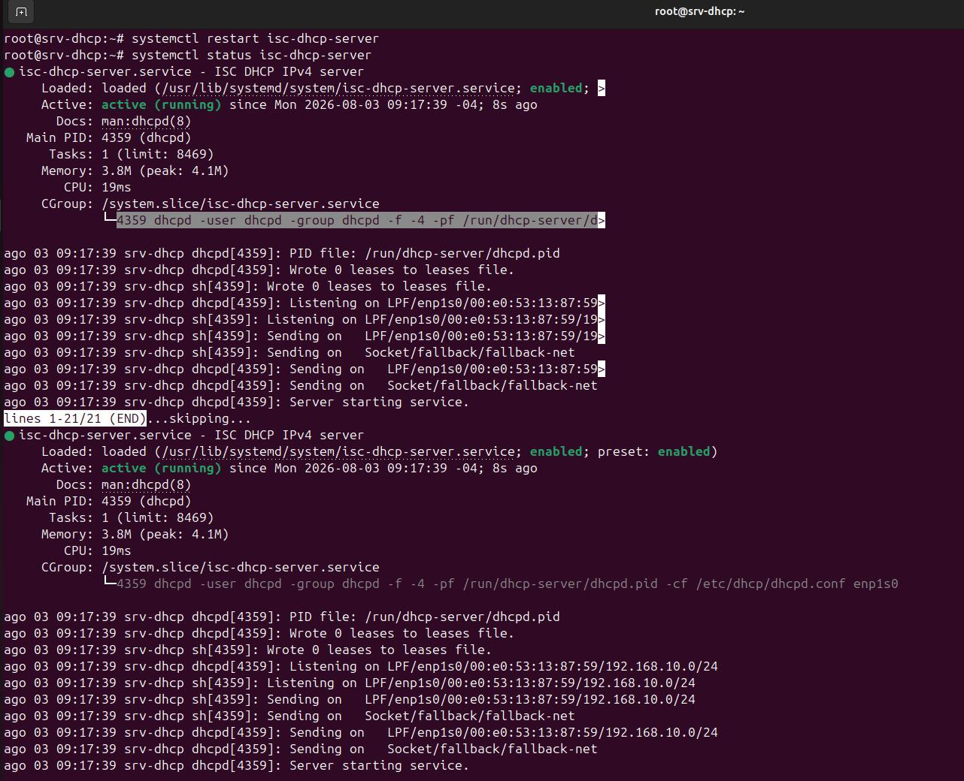Figura 4.5 - Status do serviço DHCP

4.4. Configuração de Roteamento IPv4 e NAT
Foram aplicados as seguintes configurações de roteamento e mascaramento de IP:
1 – Encaminhamento de Pacotes: no arquivo /etc/sysctl.conf, foi feita alteração da linha que continha o seguinte código, #inet.ipv4.ip_forward=1 para net.ipv4.ip_forward=1 e aplicou o comando sudo sysctl -p para confirmar a alteração.
2- Configuração NAT: configurou-se a regra no firewall do Linux para poder traduzir o tráfego que sai da rede interna (enp1s0) pela interface de internet (enp3s0), com os seguintes comandos:
//Os 2 primeiros comandos servem para limpar regras antigas do iptable, para evitar conflitos na hora de aplicar novas regras
sudo iptables –F
sudo iptables -t nat -Fsudo iptables -t nat -A POSTROUTING -o enp3s0 -j MASQUERADE
sudo iptables -A FORWARD -i enp1s0 -o enp3s0 -j ACCEPT
sudo iptables -A FORWARD -i enp3s0 -o enp1s0 -m state --state RELATED,ESTABLISHED -j ACCEPT
Após isso, fizemos a instalação do serviço iptables-persistence para tornar essa regra persistente, para que quando o servidor fosse reiniciado, a regra ainda permaneça.

5. REQUISITOS ATENDIDOS E TESTES DE VALIDAÇÃO

Todas as etapas previstas no escopo foram devidamente configuradas e homologadas:
[X] Criação de escopo DHCP: Faixa configurada de 192.168.10.100 a 192.168.10.200.
[X] Configuração de reservas e exclusões: Mapeamento de IPs fixos e reserva para hosts da infraestrutura.
[X] Distribuição automática de IP: Testada com sucesso via logs do sistema (syslog / dhcpd).
[X] Autenticação e Serviços Ativos: Validação de comunicação entre clientes e controladores.

5.1. Erro na Inicialização do Serviço DHCP no Linux
- Sintoma: Falha na inicialização do serviço com a mensagem isc-dhcp-server.service: Failed with result 'exit-code'.
- Causa Identificada: Sintaxe incorreta no arquivo /etc/dhcp/dhcpd.conf na linha 132 (expecting numeric value. hardware ethernet d0-94-66-d8-78-03;) referente ao formato do endereço MAC em uma reserva de IP.
- Solução: Correção da sintaxe do endereço MAC substituindo os hífens por dois pontos (d0:94:66:d8:78:03), permitindo a reinicialização bem-sucedida do serviço via systemctl restart isc-dhcp-server.

Diagnosticando erro de sintaxe no arquivo dhcpd.conf via terminal
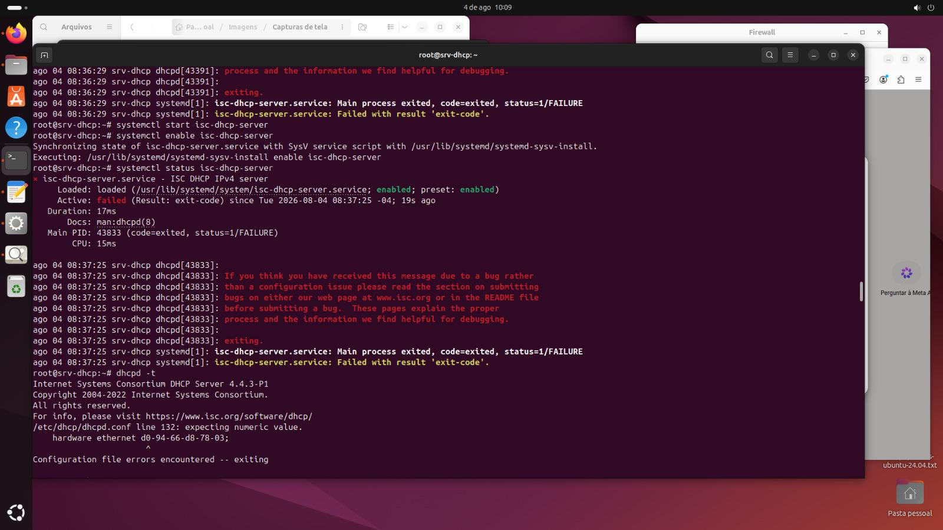Figura 5 - Erro no arquivo dhcpd.conf

5.2. Erro de Ingresso da Estação Usuário ao Domínio AD
- Sintoma: Falha ao tentar ingressar a estação de trabalho no domínio esperancadigital.local exibindo a mensagem "Não foi possível contatar um Controlador de Domínio do Active Directory".
- Causa Identificada: A estação cliente recebeu o IP dinâmico via DHCP contendo os DNSs públicos (8.8.8.8 / 1.1.1.1) apontados na opção domain-name-servers, impossibilitando a resolução do nome local do Active Directory.
- Solução: Alteração do parâmetro option domain-name-servers no arquivo dhcpd.conf do Linux para apontar primariamente para o IP do Controlador de Domínio Windows (192.168.10.2).
Figura 6.1 - Ativação do serviço DHCP após solução

Figura 6.2
Figura 6.3

6. CONCLUSÃO
A implantação dos serviços de rede pela Equipe 2 foi finalizada com êxito. O servidor Linux cumpre seu papel fornecendo endereçamento dinâmico via DHCP, enquanto o servidor Windows atua perfeitamente como Controlador de Domínio (AD DS) e Servidor DNS. Os testes práticos confirmaram a distribuição automática de IPs e a viabilidade de integração de máquinas dos usuários à rede corporativa

7. REFERÊNCIAS BIBLIOGRÁFICAS

- MICROSOFT. Visão geral do Domínio do Active Directory e do Serviço de Nomes de Domínio (DNS). Documentação Oficial Microsoft, 2023. Disponível em: https://learn.microsoft.com/pt-br/windows-server/identity/ad-ds/get-started/virtual-dc/active-directory-domain-services-overview. Acesso em: 06 ago. 2026.
- ASIF, Syed. Setting Up a DHCP Server on Ubuntu — A Guide for Network Engineer. Medium, 23 oct. 2024. Disponível em: https://medium.com/@sydasif78/setting-up-a-dhcp-server-on-ubuntu-a-guide-for-network-engineer-d620c5d7afb2. Acesso em: 06 ago. 2026.
- CANONICAL. Ubuntu Server Guide: Security - Firewall (UFW). Ubuntu Documentation, 2024. Disponível em: https://ubuntu.com/server/docs/security-firewall. Acesso em: 06 ago. 2026.
- MICROSOFT. Gerenciar zonas DNS usando o servidor DNS no Windows Server. Microsoft Learn, 16 ago. 2025. Disponível em: https://learn.microsoft.com/pt-br/windows-server/networking/dns/manage-dns-zones. Acesso em: 06 ago. 2026.

